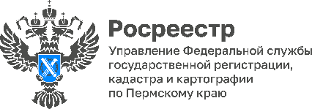
ПРЕСС-РЕЛИЗ
#Росреестр_Пермский край

Управление Росреестра по Пермскому краю разъясняет.

Житель г. Чернушка обратился в Управление Росреестра по Пермскому краю с вопросом о том, как проверить наличие границ земельного участка?
Отвечает начальник Чернушинского отдела Управления Росреестра по Пермскому краю Римма Зарипова.
Существуют два простых способа проверки наличия межевания земельного участка:
– с помощью Публичной кадастровой карты (ПКК) на Единая цифровой платформе «Национальная система пространственных данных» (НСПД);
– путем запроса выписки из ЕГРН на земельный участок.
В первом случае необходимо открыть Публичную кадастровую карту на портале НСПД по адресу https://nspd.gov.ru. Сервисы НСПД доступны всем пользователям без необходимости авторизации и без взимания платы.
В поисковой строке карты, расположенной в левом верхнем углу, следует ввести кадастровый номер либо адрес земельного участка.
Если границы земельного участка установлены, т.е. проведено межевание участка и границы внесены в Единый государственный реестр недвижимости (ЕГРН), то на карте отобразится местоположение земельного участка в виде геометрической фигуры, выделенной определенным цветом.
Графическое изображение будет отсутствовать, если границы земельного участка не определены. Будет доступна запись «Без координат границ».
Также можно запросить выписку из ЕГРН об объекте недвижимости или об основных характеристиках и зарегистрированных правах на объект недвижимости в электронном виде с помощью личного кабинета официального сайта Росреестра по адресу https://lk.rosreestr.ru, на портале Госуслуг в разделе Услуги - Земля/Дом либо путем личного обращения в любой офис МФЦ.
В основных характеристиках выписки из ЕГРН необходимо обратить внимание на следующую информацию:
– при отсутствии границ в графе «Особые отметки» будет содержаться запись «границы земельного участка не установлены в соответствии с действующим законодательством»;
– при установленных границах в графе «Площадь» будет отражена погрешность «+/-», приложен план земельного участка.
Для проведения межевания и определения границ земельного участка следует обратиться к кадастровому инженеру.
Информация о всех кадастровых инженерах размещена на официальном сайте Росреестра https://rosreestr.gov.ru в разделе «Услуги и сервисы – Сервисы – Реестр кадастровых инженеров».
Управление Росреестра по Пермскому краю рекомендует гражданам ответственно подходить к выбору кадастрового инженера, ведь от его профессионализма зависит качество и своевременное оформление документов на недвижимое имущество.

Об Управлении Росреестра по Пермскому краю
Управление Федеральной службы государственной регистрации, кадастра и картографии (Росреестр) по Пермскому краю осуществляет функции по государственному кадастровому учету и государственной регистрации прав на недвижимое имущество и сделок с ним, государственного мониторинга земель, государственному надзору в области геодезии, картографии и земельному надзору, надзору за деятельностью саморегулируемых организаций кадастровых инженеров и арбитражных управляющих. Руководитель Управления Росреестра по Пермскому краю – Лариса Аржевитина.
Контакты для СМИ
Пресс-служба Управления Федеральной службы
государственной регистрации, кадастра и картографии (Росреестр) по Пермскому краю

+7 (342) 205-95-58 (доб. 3214, 3216, 3219)
614990, г. Пермь, ул. Ленина, д. 66/2
press@r59.rosreestr.ru
http://rosreestr.gov.ru/

ВКонтакте:  https://vk.com/rosreestr_59 | Телеграм:  https://t.me/rosreestr_59
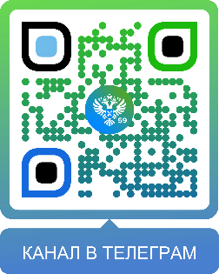
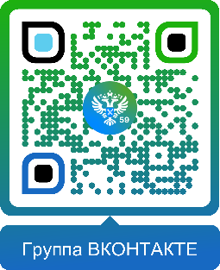

Одноклассники:  https://ok.ru/rosreestr59 | Рутуб:  https://rutube.ru/channel/30420290
